Виноградова И.Л.

Апертурные антенны

Методические указания к выполнению лабораторных работ по дисциплине «Распространение радиоволн и АФУ».

Уфа 2006

Стр.
Министерство образования и науки Российской Федерации
Государственное образовательное учреждение высшего
профессионального образования
Уфимский государственный авиационный технический университет

АПЕРТУРНЫЕ АНТЕННЫ

Методические указания к выполнению лабораторных работ по дисциплине «Распространение радиоволн и АФУ».

Уфа 2006

УДК ______________
ББК ____________
_____

Виноградова И.Л.
Апертурные антенны: Методические указания к выполнению лабораторных работ по дисциплине «Распространение радиоволн и АФУ». / И.Л. Виноградова; Уфимск. гос. авиац. техн. ун-т. – Уфа: УГАТУ, 2006. – 26 с.
ISBN ________________
Пособие содержит теоретические сведения и практические рекомендации, необходимые для освоения принципов и методов расчёта антенн, рассматриваемых в разделе «апертурные антенны». Приведены методы расчёта конструктивных параметров, диапазонных характеристик и диаграмм направленности параболических и рупорных антенн, антенн типа «излучающая поверхность».
Предназначено для студентов 3 курса факультета АП специальностей 210404 - Многоканальные телекоммуникационные системы, 210405 - Радиосвязь, радиовещание и телевидение, 210402 - Средства связи с подвижными объектами, изучающих дисциплину «Распространение радиоволн и антенно-фидерные устройства».

ББК _____________

Научный редактор д-р техн. наук, проф. А.Х. Султанов
Рецензенты: директор филиала «Энергосвязь» ОАО «Башкирэнерго» канд. техн. наук Усманов Р.Г.;
кафедра общей физики Башкирского государственного университета

ISBN ____________ © Уфимский государственный
авиационный технический университет, 2006
© И.Л. Виноградова, 2006
Стр.

Содержание

Используемые сокращения. ……..…………..…………..…………………….. | …4
1. Базовые положения по расчету конструктивных параметров и параметров поля апертурных антенн.………………………………………………. | …5
1.1. Параболические антенны: технологические особенности изготовления и настройки для эксплуатации………………..…………………….. | …5
1.2. Технические параметры наземных апертурных антенн………… | ...12
1.3. Принцип действия и основные свойства рупорных антенн……. | ..16
2. Методические указания по выполнению лабораторной работы на стенде «Исследование параболических антенн».……………………………. | ..20
2.1. Цель работы.………………………..…………..…………………. | ..20
2.2. Описание функциональной схемы макета.…..…………………. | ..20
2.3. Порядок выполнения лабораторной работы…..………………... | ..21
3. Методические указания по выполнению лабораторной работы на стенде «Исследование рупорных антенн»………..………………………….. | ..23
3.1. Цель работы. …………..…………………..……………............... | ..23
3.2. Описание функциональной схемы макета……………………… | ..23
3.3. Порядок выполнения лабораторной работы…..……………….. | ..24
4. Список литературы.…………………………………………………….. | ..25

Используемые сокращения

ПА | – | параболическая антенна
ОПУ | – | опорно-поворотное устройство
ГСО | – | геостационарная орбита
МШУ | – | малошумящий усилитель
ДН | – | диаграмма направленности
КБВ | – | коэффициент бегущей волны
КЗД | – | коэффициент защитного действия
КНД | – | коэффициент направленного действия
КУ | – | коэффициент усиления
УБЛ | – | уровень боковых лепестков
УЗЛ | – | уровень задних лепестков

1. Базовые положения по расчету конструктивных параметров и параметров поля апертурных антенн
1.1. Параболические антенны: технологические особенности изготовления и настройки для эксплуатации

Первым этапом лабораторной работы является настройка лабораторной установки, в которую входит параболическая антенна (ПА) небольшого диаметра (0.9...1,2 м). Для таких ПА, а также антенн большего диаметра требуется учитывать ряд факторов, в частности, нужно учитывать параметры облучателя, входящего в состав конвертера. По этой причине одной из целей лабораторной работы является систематизация знаний, получаемых студентами при конструировании ПА и применении их к заданным условиям эксплуатации.
Существует множество видов СВЧ-антенн - параболические, фазированные решетки, на основе линз Френеля и т.д. Применительно к условиям изготовления в рамках лабораторной установки («домашнего» изготовления) рекомендуются ПА, ввиду простоты их изготовления.
Возможны два варианта исполнения ПА:
- путем выклейки на матрице;
- пайкой из медной проволоки и сетки (т.н. сетчатые антенны).
Каждая из антенн имеет свои достоинства и недостатки. К достоинствам первой относится простота контроля формы при изготовлении, ко второй - меньшие масса и парусность.
Прежде всего нужно определить, какой облучатель имеется в наличии у радиолюбителя. Обратимся к рис. 1 и определим, какие параметры характеризуют антенну. Во-первых, это ее диаметр d (как правило, им и задаются в начале расчета). Наикратчайшее расстояние от фокуса антенны (в фокусе располагается облучатель конвертера, либо второе зеркало в случае двухрефлекторной системы) до рефлектора антенны называется фокусным расстоянием f. Глубина зеркала h - наибольшее расстояние от плоскости раскрыва рефлектора S до самого рефлектора антенны. Угол апертуры Ф - угол, под которым видна плоскость раскрыва зеркала антенны S из ее фокуса F. При этом они связаны следующими соотношениями.

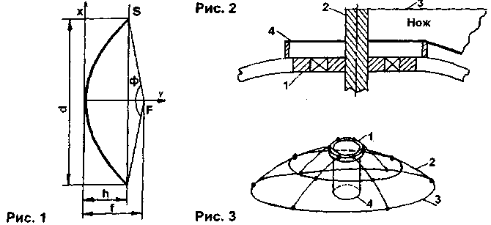
Отношение f/d определяет параметры вашего облучателя. Обычно f/d лежит в пределах 0,3...0,5. Чем больше это отношение, тем меньше h и тем меньше расход материалов на изготовление ПА (при некоторой потере коэффициента усиления КУ). Если вы имеете облучатель с f/d=0,3 и хотите снизить материалоёмкость, то сконструируйте облучатель с f/d=0,5, а лучше всего - облучатель с изменяемым f/d.
Соотношения (1)…(3) описывают взаимосвязь между конструктивными параметрами антенны. Сначала по формуле (2) вычисляют зависимость у от х (принимающего значения от 0 до d/2) и составляют таблицу. Получившиеся значения переносят на миллиметровку и строят параболу. Далее ее наклеивают на лист стали толщиной 5 мм и выпиливают по линии параболы. Таким образом получается нож (необходимо строго соблюдать его форму, т.к. от этого в большой мере зависит конечный результат и качество ПА). Затем, в соответствии с рис. 2, следует подобрать стержень 2 и подшипник 1 подходящих размеров (3 - нож). При этом нож укорачивают на половину диаметра стержня 2 и приваривают к нему соосно. В соответствии с рис. 3 изготавливают каркас из стального прутка диаметром 8...10 мм (сваркой). При этом ребра 2 приблизительно выгибают по ножу. В вершину каркаса вваривают подшипник.
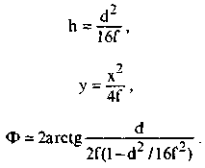
(1)

(2)

(3)

Устанавливают каркас на ровной площадке, при этом под подшипник 1 (рис.3) необходимо вертикально установить трубу 4 с внутренним диаметром, большим чем диаметр подшипника 1. Все пространство под каркасом заполняется щебнем или битым кирпичом.
Установив на подшипник шайбу 4 (рис. 2) диаметром, чуть большим чем диаметр подшипника, и высотой, равной толщине будущей ПА (например, для ПА диаметром 2 м толщина равна 25 мм), вставляют в подшипник нож. Замешивают бетонный раствор цемент-песок до густой консистенции, накладывают его на каркас и выравнивают ножом. Высушивают полученную матрицу (реально в течение 3...5 суток в зависимости от вида клея и условий сушки). Далее затирают образовавшиеся трещины алебастром и зачищают наждачной бумагой, контролируя качество поверхности ножом. Следует заметить, что если вы планируете использовать матрицу неоднократно, поместите между ней и землей два-три слоя рубероида, чтобы она не разрушалась от влаги.
Далее приступают к выклейке антенны. Существует множество способов выполнения этого процесса. Во-первых, если вы выклеиваете антенну большого диаметра, то помните три недостатка, присущие ей - большой вес, сопротивление ветру и невысокую прочность. Для упрощения изготовления поделите антенну (точно) на 6...8 секторов (при этом учтите форму их соединения, скрепления). В этом случае матрицу также можно сделать в виде сектора, но все же предпочтительней изготовить ее полностью, т.к. на ней можно будет выклеивать офсетные антенны. Для прочности увеличьте толщину рефлектора и армируйте его радиальными ребрами из стальной проволоки.
В качестве материала для выклейки ПА обычно берут стеклоткань, нарезанную полосами, и эпоксидный клей. Сначала на вымытую с мылом матрицу наносят разделительную смесь, в качестве которой используют автомобильное масло (лучший результат получается, если перед этим натереть матрицу ровным слоем мастики для паркета). В шайбу 4 (рис. 2) плотно вставляют трубу, на которую неплотно надевают другую шайбу из дюралюминия, высота которой равна толщине рефлектора. Далее наносят слой смолы (не повредив разделительную смесь) и накладывают куски стеклоткани, разглаживая их и убирая пузырьки воздуха. Конечно, желательно использовать металлизированную стеклоткань, но можно использовать и обыкновенную, ввиду малодоступности первой. В дальнейшем (после изготовления) необходимо оклеить рефлектор кусками алюминиевой фольги, вырезанными секторообразно. Все же первый вариант, с армированной стеклотканью, предпочтительней из-за лучшего качества поверхности. Другой вариант формирования токопроводящей поверхности состоит в нанесении на отражающую поверхность ПА красок, в состав которых входят металлопорошковые основания (серебрянка и т.п.).
Доведя толщину рефлектора до требуемых размеров, приформовывают гайки для его крепления. Можно также раму, к которой крепится рефлектор, приварить к радиальным ребрам жесткости, которыми крепится рефлектор. Рефлектор также можно крепить болтами через сквозные отверстия, просверленные в ПА после ее высыхания. Антенны небольшого диаметра можно изготавливать из папье-маше. В качестве наполнителя берутся газеты. Их замачивают в воде, после чего мелко размельчают. Добавляют в полученную массу клей в качестве связующего материала (канцелярский, жидкое стекло и т.п.). Полученную смесь наносят на матрицу (предварительно нанеся на нее разделительную смесь) и выравнивают ее шпателем, формируя нужную поверхность. После высыхания антенну снимают и покрывают токопроводящим слоем и несколькими слоями нитрокраски для защиты ПА от атмосферных осадков. Вместо газет можно использовать ткань, формируя ПА как и в случае со стеклотканью, используя в качестве связывающего материала водостойкий клей.
Возможен второй вариант изготовления ПА, когда изготавливают шаблон (рис. 4), параметры которого рассчитывают по формуле (2). По нему изгибают радиальные параболы из толстой медной проволоки. Толщина проволоки выбирается исходя из диаметра антенны. Например, для антенны диаметром 1,5 м берут проволоку диаметром 4...5 мм. Также необходимо изготовить круговые пояса. Диаметр поясов меняется с шагом 10...30 см. Места пайки поясов к радиальным параболам вычисляются по формуле (1). После изготовления каркаса его обтягивают мелкоячеистой медной сеткой, которую припаивают к нему. Следует заметить, что чем больше диаметр ПА, тем толще провод, из которого ее изготавливают, и тем труднее его паять (при использовании провода диаметром больше 7 мм желательна контактная сварка).

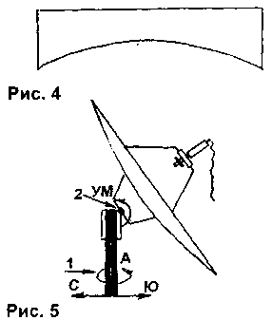
Следующий шаг - изготовление опорно-поворотного устройства (ОПУ). Все ОПУ делятся на два вида: азимутально-угломестные и полярные.
Первый тип проще в изготовлении, так как использует лишь две регулировочные оси (при перенастройке со спутника на спутник используются обе). Первая ось - азимутальная, и ее угол вычисляется по формуле:

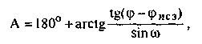
(4)
где ϕ - долгота места приема в градусах, ϕ_{исз} - местоположение ИСЗ на орбите в градусах, ω - широта места приема в градусах.
Если вы направите антенну строго на юг, то для настройки на заданный спутник по азимуту вам необходимо от А отнять 180°. Если угол будет положительным, антенну смещают на величину этого угла в западную сторону; если отрицательный - в восточную. Угол расположения угломестной оси 2 (рис. 5) вычисляется по формуле:
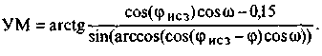
(5)
Конструкция подвески может быть произвольная. Размеры ее зависят от диаметра антенны. Например, для антенны диаметром 1,2 м ОПУ изготавливают в соответствии с рис. 6.
Указанный тип ОПУ используется в основном с офсетными ПА и прямофокусными ПА малого диаметра. Так как антенны большого формата имеют больший вес, их неудобно перестраивать относительно двух осей. Поэтому для них используют другой тип ОПУ - полярный (рис. 7). В нем имеется четыре оси вращения - А (1), УМ(2), полярная (3) и корректирующая (4). Для ориентирования антенны необходимо, чтобы плоскость, которой принадлежат полярная ось и ось рефлектора,
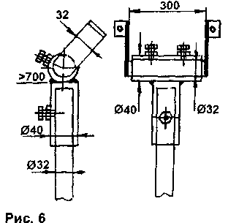

лежала в плоскости азимутальной оси 1 и направления на юг, отмеченного в истинный полдень. Для определения направления вбивают в землю небольшой штырь, и каждые 20...30 минут отмечают положение тени, отбрасываемой штырем. Наикратчайшее расстояние от конца штыря, вбитого в землю, до линии, пройденной тенью конца штыря, и является направлением на юг.

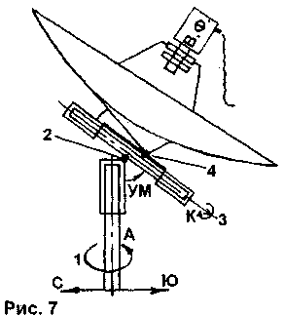
Далее устанавливают угол оси УМ (2) равным географической широте места приема в градусах. Устанавливают угол К корректирующей оси (4):

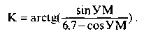 (6)

Затем полярную ось (3) поворачивают на угол:

(7)

где ϕ -долгота места приема; ϕ_{исз} - местоположение спутника на ГСО (если в.д. то (ϕ_{исз} > 0, если з.д., то ϕ_{исз} < 0).
Как можно заметить, в случае полярной подвески для перестройки со спутника на спутник используется только полярная ось (что и дало название этому типа ОПУ). Следовательно, упрощается перенастройка антенны. Диапазон перестройки лежит в пределах ±40° относительно южного направления. Но за простоту в эксплуатации платят усложнением механизма ОПУ. На рис. 8 приведен один из многочисленных вариантов полярной ОПУ.

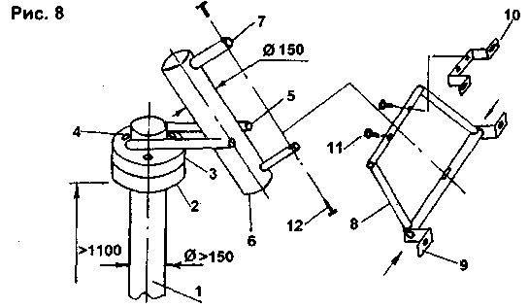

Размеры указаны для ПА диаметром 2 м. К трубе 1 приваривается фланец 2. Сверху надевается фланец 3, который свободно вращается вокруг своей оси. В фланцах имеются отверстия 4 для их взаимной фиксации. К верхнему фланцу приваривают две трубы 5 диаметром 40 мм и длиной 60 см. К этим трубкам двумя болтами крепится труба 6 длиной 80 см. К трубе 6 приваривают две трубы 7 диаметром 40 мм и длиной 25 см. К трубам 7 крепится трапеция 8 посредством винтов 12 (трапеция изготавливается из труб диаметром 25...32 мм). К трапеции посредством скоб 9, 10 (очень прочных) крепится рефлектор антенны, при этом в нижнюю трубу трапеции вставляют штифт с резьбой на концах, а скобу 10 крепят к верхней трубе трапеции посредством винтов 11, которыми регулируется корректирующий угол. Угломестная и полярная оси регулируются с помощью тальрепов (на рисунке не показаны для упрощения). Важно расположить их таким образом, чтобы они были доступны и не мешали доступу к конвертеру, имеющему обратноотражающий облучатель. Не советую приспосабливать всяческие позиционеры, актуаторы и другие средства дистанционной настройки, применение которых оправдано лишь в случаях использования малоформатных ПА. При изготовлении ПА необходимо обеспечить минимальный люфт всех соединений, т.к. болтанка антенны на ветру плохо сказывается на приеме, а также приводит к быстрому разрушению ОПУ.
Для крепления конвертера к антенне в соответствии с рис. 9 в рефлекторе сверлят три отверстия. Изготавливают из дюралюминия кольцо 1 с внутренним диаметром, равным диаметру шейки конвертера. Кольцо может состоять из двух частей, соединяемых между собой болтами. В кольце сверлят три отверстия 3 и нарезают в них резьбу. Из дюралюминия (трубок) изготавливают три штанги 2. Размер их подбирается так, чтобы кольцо 1 отстояло от точки фокуса F на 2...3 см. На концах штанг нарезают резьбу и ввинчивают их в кольцо 1, а затем их крепят к рефлектору 4.

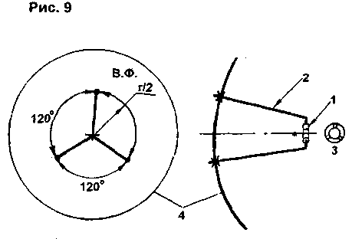

Коэффициент усиления полученной антенны рассчитывается по формуле:
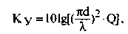
(8)
где Q - коэффициент использования поверхности (КИП), для большинства типов облучателей Q = 0,4...0,7 (обычно 0,6); λ - длина принимаемой волны.
В табл. 1 сведены данные о КУ антенн трех диаметров на наиболее используемых диапазонах (Q = 0,6). Видно, что чем выше частота, тем больше КУ антенны. Но при существующем положении (спутники имеют приблизительно равную эффективную излучаемую мощность) при различном затухании сигналов на трассе спутник - Земля (на более высоких частотах затухание больше) результирующий сигнал на входе приемника на разных диапазонах приблизительно одинаков.
Таблица 1.
fo, ГГц | 17,5 | 11,5 | 3,9 | 2,6 | 0,72
d, м \ L, м | 0,017 | 0,026 | 0.077 | 0,115 | 0,417
0,6 | 38,7 | 35,0 | 25,5 | 22,1 | 10,9
2.0 | 49,1 | 45,4 | 36,0 | 32,5 | 21,3
5,0 | 57,1 | 43,9 | 43,9 | 30,5 | 29,3

Интересен и тот факт, что во многих случаях (в отношении ПА, предлагаемых различными фирмами), указаны явно завышенные КУ. С применением выражения (8) можно КУ проверить самостоятельно. Из табл. 1 также видно, что на низких частотах применение ПА нецелесообразно из-за более низкого по сравнению с антенными фазированными решетками КУ.
Технические рекомендации по применению ПА:
- Чем больше диаметр ПА, тем уже ее диаграмма направленности, поэтому рядом с большой антенной желательно установить антенну маленького диаметра и настроить ее на спутник, имеющий максимальный уровень сигнала в вашей местности. Затем, заметив приблизительное направление на спутник, направить в том же направлении большую антенну. Приняв сигнал, откорректировать положение облучателя в фокусе антенны по наилучшему приему изображения слабых каналов.
- Можно еще больше упростить перенастройку большой антенны, укрепив маленькую на ее краю таким образом, чтобы оси вращения ПА 1, 2 (рис. 10) были параллельны. В схему крепления малой антенны необходимо ввести корректирующие винты, для предварительной установки параллельности осей антенны. Приняв сигнал маленькой антенной, переключаются на большую.
Для точной настройки на спутник (даже имеющий очень малый сигнал) очень удобно применять специальные детекторы, схемы которых можно найти радиолюбительской литературе. Также для этой цели можно использовать анализатор спектра (на диапазоне от 1 до 2 ГГц), подав сигнал от конвертера через разделительный конденсатор. При этом не следует забывать подать на конвертер напряжение питания +14 В.
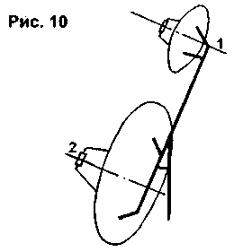

- Необходимо тщательно заземлять антенну и конвертер во избежание выхода из строя аппаратуры (из-за грозы или промышленных помех). Для этого наматывают на разъем, соединяющий кабель с конвертером, 2...3 витка провода диаметром 1,5...2 мм и заземляют его. Таким же проводом заземляют (отдельно и параллельно на один контур) металлическую поверхность антенны и ОПУ.
- Не следует забывать, что чем больше диаметр антенны, тем больше ее сопротивление ветру, поэтому необходимо предусмотреть меры по защите антенны и ОПУ от ветровых нагрузок. Используйте для изготовления ОПУ качественный стальной прокат. К примеру, если для метровой ПА требуется несущая труба диаметром 32...40 мм, то для двухметровой - 120...150 мм. Если имеется возможность, установите антенну так, чтобы ее с тыльной стороны защищала стена. По возможности избегайте установки антенны на высоте.

1.2. Технические параметры наземных апертурных антенн

Одной из важнейших характеристик наземных антенн является величина отношения коэффициента усиления антенн (G) к суммарной шумовой температуре (T_{Σ} ) на входе приёмного устройства. Очевидно, что для увеличения отношения G/T_{Σ} (коэффициент шумовой добротности приёмного устройства) следует увеличивать коэффициент усиления антенны и уменьшать суммарную шумовую температуру:
T_{Σ} = T_{у} + T_{тр} + T_{а} . (9)

Здесь T_{у} - шумовая температура малошумящего усилителя (МШУ), к которому присоединена антенна (обычно T_{у} ~ 40..60 мК); Т_{тр} -шумовая температура тракта СВЧ тракта, соединяющего антенну с МШУ; T_{а} - эквивалентная антенная шумовая температура. Все три составляющие соизмеримы, и для увеличения отношения G/T_{Σ} при заданном значении G (а значит, и размере антенны) следует уменьшать составляющие T_{тр} и T_{а} . Уменьшение T_{тр} достигают, помещая МШУ возможно ближе к облучателю, т.е. сокращая длину тракта питания антенны, либо заменяя волноводный тракт лучеводом - системой перископических зеркал между облучателем и малым зеркалом, что существенно снижает потери в тракте питания.
Антенная температура T_{а} растёт при уменьшении угла места Δ (угол между направлением максимального излучения и горизонтальной плоскостью) из-за увеличения поглощения радиоволн в прилегающих к Земле слоях атмосферы и приёма шумов теплового излучения Земли. Для уменьшения влияния шумов Земли необходимо обеспечить низкий уровень боковых лепестков антенны. Это позволяет при Δ = 5…7⁰ в диапазоне 4/6 ГГц достаточно сильно подавлять шумы Земли, поскольку их приём происходит через боковые лепестки, близкие к максимуму. Кроме того, при уменьшении угла Δ путь от ИСЗ до антенны, проходящий в плотных слоях атмосферы удлиняется, что ведёт к увеличению шумов, порождаемых потерями в атмосфере. В высокочастотных диапазонах 11/14 и 20/30 ГГц ввиду существенного возрастания потерь в атмосфере минимальный рабочий угол места Δ увеличивается до 10^{о}.
Имеются факторы, препятствующие увеличению коэффициента усиления антенны путём увеличения её размеров. Это, во-первых, влияние случайных ошибок в выполнении поверхности зеркала, вызывающих расширение главного лепестка диаграммы направленности и увеличения уровня боковых лепестков, что приводит к снижению коэффициента усиления, увеличению T_{а} и ухудшению помехозащищённости. Для уменьшения этих вредных эффектов у антенн диапазонов 11/14 и 20/30 ГГц существенно повышена точность выполнения поверхности (среднеквадратическое отклонение формы поверхности зеркала от заданной составляет десятые или даже сотые доли миллиметра, что соответствует относительному допуску 10⁻⁴ … 10⁻⁵). Очевидно, что повысить точность выполнения зеркала тем труднее, чем больше его размеры. В большинстве случаев считается, что отклонения от синфазного поля могут лежать в пределах от -π/4 до +π/4 .
Вторым фактором, ограничивающим возможность увеличения размеров, является осуществимая точность наведения луча на ИСЗ, которая должна составлять 0,1Δθ_{0,5} . При недостаточной точности наведения связь осуществляется через круто спадающие участки диаграммы направленности, что приводит значительным потерям усиления. Поэтому максимальный диаметр раскрыва зеркала 2R₀ следует выбирать из компромисса между технико-экономическими факторами, определяющими реализуемую точность наведения, и соответствующими этой точности потерям усиления.
Допуск на точность установки облучателя на оси зеркала должен соответствовать условию, требующему чтобы отклонение от синфазного распределения не превышало значения π /4 (рис. 11). Это соответствует тому, что | ΔZ | < λ /8(1-cosψ₀).
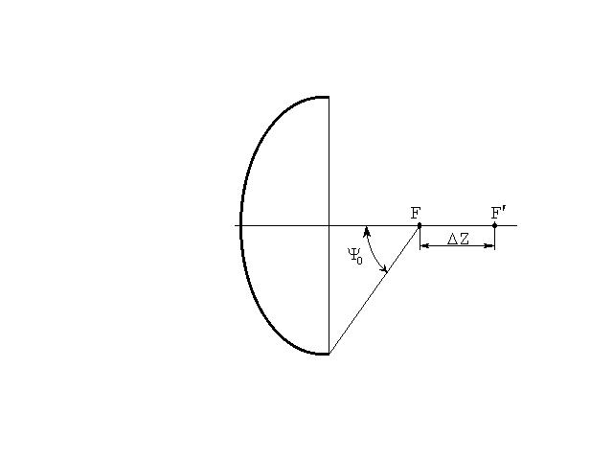
Рис. 11. Допуск на точность установки облучателя на фокальной оси.

Таким образом, при постоянном диаметре зеркала с ростом фокусного расстояния происходит уменьшение угла ψ₀, требуемая точность в установке облучателя снижается. Такой вывод имеет важное значение для практики, если речь идёт, например, об установке облучателя, который не имеет фазового центра. Из-за неточности в установке облучателя он может оказаться смещённым из фокуса не только по оси зеркала, но и в направлении, перпендикулярном этой оси. Такое смещение приводит к повороту диаграммы направленности антенны, при этом отклонение происходит в сторону противоположную смещению облучателя.
Коэффициент направленного действия D к направлению максимального излучения рассчитывается по формуле:
D = 4π kF/λ², (10)
где F - поверхность раскрыва параболоида, равная F = πρ₀² (ρ₀ - диаметр зеркала.) Множитель k является коэффициентом использования поверхности раскрыва параболоида. На рис. 12 дана зависимость k от ρ₀ /f (f - фокусное расстояние), рассчитанная в предположении, что облучателем является элементарный вибратор с рефлектором.
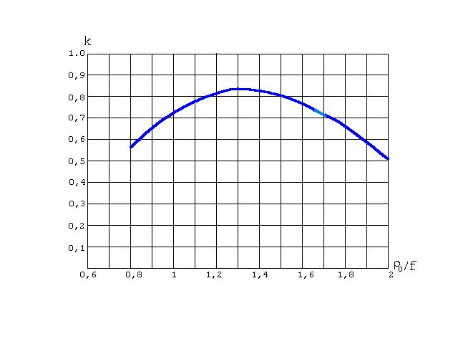
Рис. 12. Зависимость коэффициента использования поверхности от ρ₀ /f.

Как видно, имеется оптимальное отношение ρ₀ /f = 1,3 при котором k и, следовательно, коэффициент направленного действия получается максимальным. При ρ₀ / f = 1,3, величина k равна 0,83. Оптимальное значение ρ₀/f определяется следующими факторами. Часть энергии, излучаемой облучателем, проходит мимо зеркала. Количество теряемой энергии зависит от формы диаграммы облучателя и от отношения ρ₀/f. При заданной форме диаграммы облучателя потери энергии увеличиваются с уменьшением отношения ρ₀/f (рис. 13).

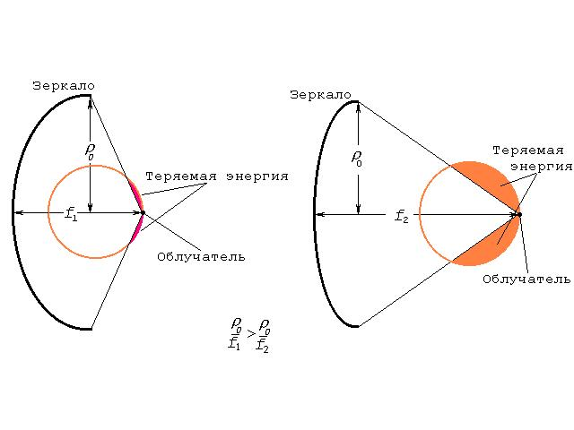
Рис. 13. Оптимальная форма диаграммы облучателя

Это обстоятельство приводит к уменьшению коэффициента k по мере уменьшения отношения ρ₀/f. Однако с другой стороны уменьшение отношения ρ₀ / f сопровождается увеличением равномерности облучения зеркала, что сопровождается увеличением коэффициента k. В результате действия двух указанных факторов получается оптимальное соотношение: ρ₀ / f, которое в случае элементарного вибратора с рефлектором равно 1,3.
Коэффициент усиления G по мощности антенны с параболическим рефлектором диаметром D повышается при увеличении эффективной площади рефлектора S_{эф} и при уменьшении длинны волны λ принимаемого сигнала. Его находят по формуле (в относительных единицах): G = 4π S_{эф} /λ², где S_{эф} = ηπD²/4, η - коэффициент использования поверхности рефлектора, показывающий какая доля мощности сигнала, собранной рефлектором, попадает в облучатель. Из формулы следует, что сигналы на выходах антенн с рефлекторами, у которых одинаковые эффективные площади в диапазонах 4 ГГц (λ= 7,5 см) и 12 ГГц (λ = 2,5 см), будут отличаться в 9 раз. Однако на самом деле такого отличия нет: в свободном пространстве происходит затухание энергии электромагнитных волн, определяемое уменьшением плотности потока мощности при удалении от источника (антенны передатчика).
Затухание L₀ растёт при увеличении расстояния R и уменьшении длины волны λ электромагнитных колебаний в соответствии с формулой: L₀ = =16π ²R²/λ² . Для диапазона 12 ГГц (λ = 2,5 см) и расстояния R, равного 36000 км, затухание L₀ достигает 3,25 . 10²⁰ (~203 дБВт).
В итоге, из двух приведённых соотношений следует, что при одинаковой площади параболических рефлекторов приёмных антенн и одинаковых мощностях передатчиков сигналы на выходах антенн в диапазонах 4 и 14 ГГц будут примерно одинаковы.
Ширину диаграммы направленности (ϕ в градусах) можно приблизительно оценить, пользуясь соотношением: ϕ = 69λ/D .

1.3. Принцип действия и основные свойства рупорных антенн

Концентрация излучения в пределах более узкого телесного угла достигается увеличением размеров синфазно возбужденной поверхности. Если размеры сечения волновода выбираются таким образом, чтобы обеспечить формирование необходимой структуры поля, то, плавно увеличивая сечение волновода, эту структуру можно сохранить, а размеры излучаемой поверхности увеличить (рис. 14). В месте перехода от волновода к рупору (сечение S') возникают высшие типы волн, но при достаточно плавном расширении волновода (малый угол раствора рупора) интенсивность этих волн невелика.
Существуют различные типы рупоров. Рупор, образованный увеличением размера b волновода, параллельного вектору Е, называется секториальным Е-плоскостным.
Рупор, образованный увеличением размера а волновода, параллельного вектору Н, называется секториальным Н-плоскостным. Рупор, образованный одновременным увеличением размеров а и b поперечного сечения волновода, называется
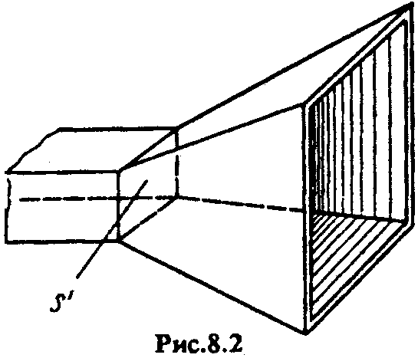
Рис. 14. Иллюстрация конструкции рупорной антенны

пирамидальным (см. рис. 14), а увеличением поперечного сечения круглого волновода - коническим. Структура поля в рупоре (при плавном переходе от волновода к рупору) напоминает структуру поля в волноводе. Всё же векторы электромагнитного поля при переходе из волновода в рупор несколько изменяют свою форму в связи с требованиями граничных условий уравнений Максвелла на стенках рупора (рис. 15).
Направленные свойства рупорной антенны приближенно можно анализировать также, как и в случае открытого конца волновода - пользуясь принципом эквивалентности. На излучающей поверхности рупора действуют две взаимно перпендикулярные тангенциальные составляющие поля Е_{у} и Н_{х} (прямоугольный раскрыв), амплитуды которых не зависят от координаты у, а вдоль координаты х они изменяются по закону косинуса.
Однако в отличие от поверхности открытого конца волновода, плоская излучающая поверхность рупора не может быть синфазной, так как в раскрыве рупора имеются фазовые искажения.

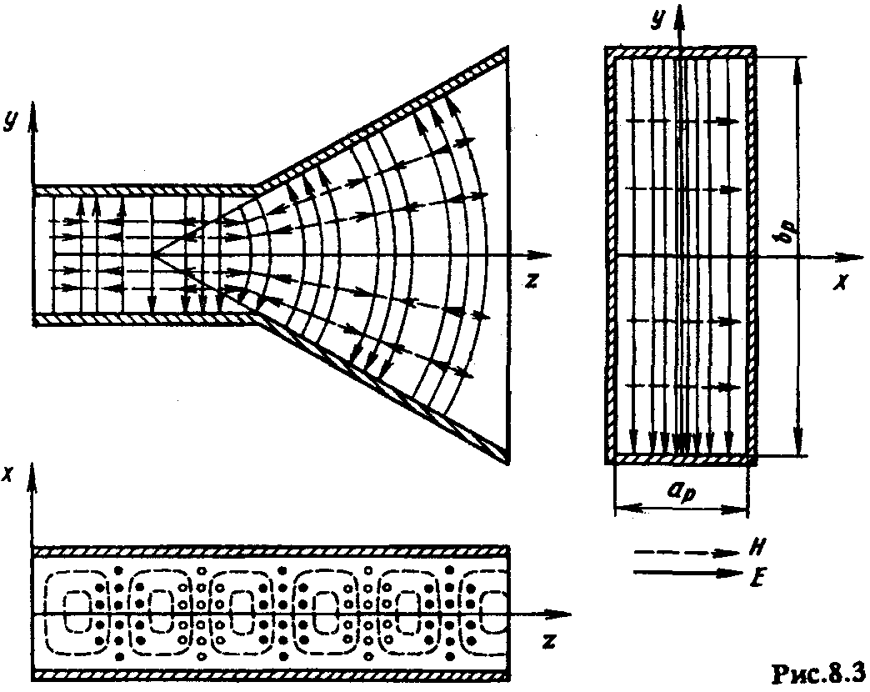
Рис. 15. Иллюстрация силовых линий поля в рупорных антеннах

Найдем фазу возбуждающего поля в произвольной точке М излучающего раскрыва H-плоскостного рупора (рис. 16). Дуга NOP окружности с центром в точке 0₁ есть линия равных фаз. Предполагая для простоты, что в рупоре β= = k = 2π/λ, получаем:

$ψ(x)=k\left(O_{1}M−L_{H}\right)=\frac{2π}{λ}⋅\left(\sqrt{L_{H^{2}}−x^{2}}−L_{H}\right)=\frac{2π}{λ}⋅\left(\frac{x^{2}}{2L_{H}}−\frac{x^{4}}{8L_{H^{3}}}+\text{.}\text{.}\text{.}\right)$ , (11)

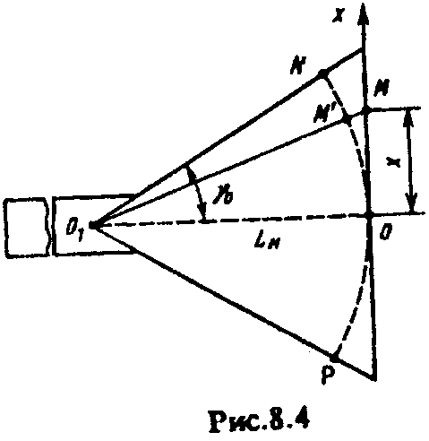
где L_{H} - длина H-плоскостного рупора. Обычно L_{H} >> x, поэтому можно ограничиться первым членом разложения. Тогда $ψ(x)=\frac{π}{λ}⋅\left(\frac{x^{2}}{L_{H}}\right)$.
Следовательно, в раскрыве рупорной антенны имеется примерно квадратичное фазовое распределение.

Максимальный сдвиг фаз на краях раскрыва H-плоскостного рупора:
Рис. 16. Иллюстрация фазовых искажений в рупоре

$ψ_{\text{max}}=\frac{π}{λ}⋅\left(\frac{2a_{p^{2}}}{L_{H}}\right)$, (12)
При достаточно больших значениях ψ_{тах} (более 90°) ДН рупорной антенны заметно отличается от ДН синфазной излучающей поверхности. При этом симметрия ДН относительно нормали к возбужденной поверхности сохраняется. Путем аналогичных рассуждений можно показать, что максимальный сдвиг фаз на краях Е-плоскостного рупора:
$ψ_{\text{max}}=\frac{π}{λ}⋅\left(\frac{2b_{p^{2}}}{L_{E}}\right)$, (13)
где L_{E} - длина Е-плоскостного рупора.
Максимальный сдвиг фаз на краю раскрыва конического рупора (радиус раскрыва а_{р}, длина рупора L):
$ψ_{\text{max}}=\frac{π}{λ}⋅\left(\frac{2a_{p^{2}}}{L}\right)$, (14)

Поскольку в рупорной антенне практически невозможно добиться полной синфазности излучающей поверхности, то обычно, задаваясь некоторым допустимым сдвигом фаз, выбирают размеры раскрыва рупора и его длину. Этот сдвиг должен быть таким, чтобы ДН рупорной антенны мало отличалась от ДН синфазно излучающей поверхности, размеры которой равны размерам раскрыва рупора.

Допустимый максимальный сдвиг фаз определяется условием получения максимального КНД при заданной относительной длине L/λ рупора.

С увеличением относительных размеров раскрыв рупора (а_{р}/λ или b_{р}/λ) при неизменной длине его ДН сначала становится ỳже и КНД растет, так как увеличивается размер излучающей поверхности, которая практически остается синфазной (сдвиг фаз ψ_{max} мал). При дальнейшем увеличении размеров заметно растут фазовые искажения, вследствие чего ДН начинает расширяться и КНД уменьшается. На рис. 9.5 по оси ординат отложено произведение КНД Е-плоскостного рупора на отношение а_{р}/λ. Аналогичные кривые существуют и для Н-плоскостных рупоров. При заданном отношении L/λ имеется определенное оптимальное значение а_{р}/λ или b_{р}/λ, при котором КНД антенны – максимально возможный. Оптимальному значению а_{р}/λ или b_{р}/λ соответствует определённый допустимый сдвиг фаз. Рупор, размеры которого подобраны так, чтобы при заданной длине L/λ получить максимальный КНД, называется оптимальным.
Из (11)…(14) видно, что для того, чтобы при увеличении размеров раскрыва рупора максимальный сдвиг фаз не изменялся, оставаясь равным допустимому, т.е. КНД возрастал, относительная длина рупора L/λ должна увеличиваться пропорционально квадрату относительных размеров раскрыва рупора.
Анализ кривых, приведенных на рис. 17, показывает, что в случае Е-плоскостного рупора максимальный КНД получается при выполнении равенства:
$L_{E}^{\text{опт}}=\frac{b_{P}^{2}}{2λ}$. (15)

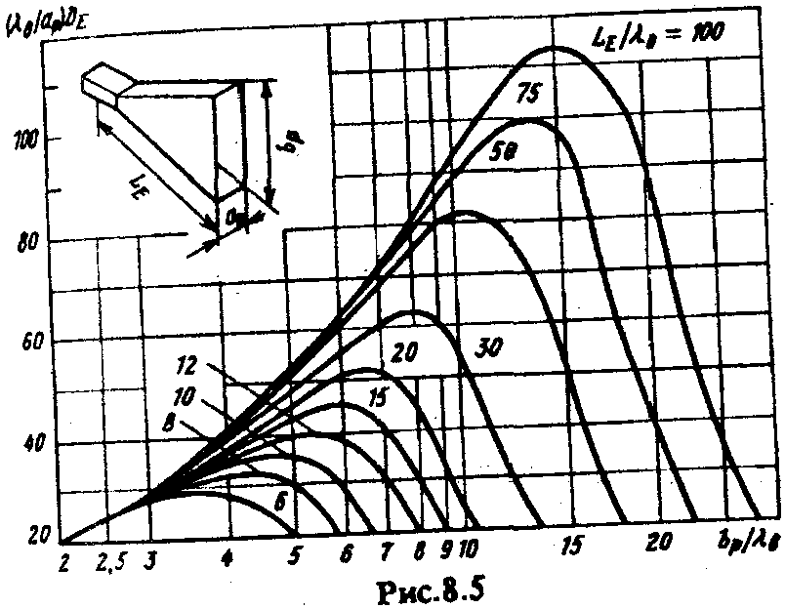

Рис. 17. Графики КНД в рупорных антеннах

Подставив (15) в (14), получим допустимый максимальный сдвиг фаз для Е-плоскостного рупора:
$ψ_{\text{max}}^{\text{доп}}=\frac{π}{2}$ . (16)

Рассмотрев аналогичные кривые D_{Н} = f(L_{H}/λ, а_{р}/λ), можно найти допустимый сдвиг фаз $ψ_{\text{max}}^{\text{доп}}=\frac{3π}{4}$ и оптимальную длину H-плоскостного рупора:
$L_{H}^{\text{опт}}=\frac{a_{P}^{2}}{2λ}$. (17)

Увеличение допустимого сдвига фаз в случае H-плоскостного рупора по сравнению с E-плоскостным объясняется спаданием амплитуды возбуждающего поля к краям этого рупора в плоскости H.
Коэффициент направленного действия оптимального Е- или H-плоскостного рупора может быть рассчитан: $D=\frac{4{πSϑ}_{a}}{λ^{2}}$, причем КИП рупора с учетом несинфазности и неравномерности возбуждения составляет 0,64 (у пирамидального рупора ϑ_{a} = 0,52).
В настоящее время находят применение рупоры, у которых сдвиги фаз поля в раскрыве значительно превосходят максимально допустимые. При больших (по сравнению с λ) раскрывах а_{р} и b_{р} и больших углах растворов рупора γ₀ ДН становится по форме близкой к столообразной. Такие расфазированные рупоры обладают более широким рабочим диапазоном, чем синфазные рупоры. Их ДН при ψ_{max} > l,5π сравнительно мало зависят от частоты.

2. Методические указания по выполнению лабораторной работы на стенде «Исследование параболических антенн»
2.1. Цель работы
- исследование диаграмм направленности параболической антенны;
- исследование способов согласования антенны с облучателем;
- исследование диапазонных свойств параболической антенны;
- исследование поляризационных свойств параболической антенны.

2.2. Описание функциональной схемы макета
В состав лабораторного макета входят следующие элементы (рис. 18):
- генератор (1) типа Г4-129, обеспечивающий питание облучателя передающей параболической антенны;
- неподвижный штатив для крепления передающей антенны (2);
- передающая параболическая антенна (3);
- приемная антенна (4), в качестве которой используются следующие виды антенн:
а) симметричный четвертьволновый вибратор;
б) рупорная антенна – пирамидальный рупор;
в) рупорная антенна – Н-плоскостной рупор (допускается Е-плоскостной рупор в зависимости от типа установки).

1
2
3
4

Рис. 18. Схема лабораторной установки
Конструкция крепления антенн предусматривает возможность их вращения вокруг горизонтальной оси, что позволяет изучать их поляризационные свойства. При этом используются следующие устройства и механизмы:
- штатив для крепления приемной антенны с направляющими, обеспечивающими ее перемещение в горизонтальной плоскости. Перемещение антенны в горизонтальной плоскости обеспечивает возможность совмещения оси вращения с ее фазовым центром;
- поворотное устройство, обеспечивающее вращение приёмной антенны вокруг вертикальной оси, проходящей через ее фазовый центр.
Поворотное устройство снабжено двумя шкалами (вертикальной и горизонтальной) для отсчета угла поворота. Один полный оборот вертикальной шкалы соответствует повороту антенны на угол 1,4 градуса. Для поворота антенны на 360 градусов необходимо 25 полных оборотов. На горизонтальной шкале нанесены риски, пронумерованные от 0 до 12 и служащие для определения полного числа оборотов, соответственно, по- и против часовой стрелки вертикальной шкалы. На вертикальной шкале нанесены риски, определяющие долю полного поворота. Для определения угла поворота антенны в градусах необходимо просуммировать отсчеты на вертикальной и горизонтальной шкалах и результат умножить на коэффициент 1,4. Установка снабжена также детекторной секцией и селективным усилителем, служащим для регистрации принимаемого уровня мощности.

2.3. Порядок выполнения лабораторной работы

После установки антенн на штативы следует произвести их юстировку. Результатом ее является ориентация максимумов диаграмм направленности приемной и передающей антенн друг на друга, установка отсчета “ноль градусов” на шкале поворотного устройства и совмещение фазового центра исследуемой антенны с вертикальной осью вращения. Для этого необходимо произвести следующие действия:
- Ослабить винты крепления штанги приемной антенны к горизонтальной направляющей, и затем перемещая ее в горизонтальном направлении – совместить фазовый центр антенны с вертикальной осью вращения.
- Соединить кабельный разъем передающей антенны с выходом генератора. После этого включить генератор.
- Соединить кабельный разъем используемой в эксперименте приемной антенны с детекторной секцией. Проверить наличие соединения выхода детекторной секции с входом измерительного усилителя.
- Установить переключатель пределов чувствительности усилителя в крайнее положение по часовой стрелке. Переключатель расположен на лицевой панели прибора.
- Включить усилитель.
- Увеличивая выходную мощность генератора, и при необходимости изменяя чувствительность усилителя, добиться отклонения стрелки измерительного прибора усилителя на середину шкалы.
- Ослабить два фигурных винта крепления штатива приемной антенны к поворотному устройству, и затем удерживая антенну на штативе – установить по шкале нулевой отсчет.
- Вращать штатив антенны вокруг вертикальной оси до тех пор, пока не будет достигнуто максимальное показание измерительного прибора усилителя. После этого винты крепления штатива к антенне зафиксировать.
- Повернуть антенну с помощью поворотного устройства в положение, соответствующее первому минимуму диаграммы направленности (минимальные показания стрелочного прибора усилителя).
Значение принимаемой мощности должно при этом надежно измеряться при максимальной чувствительности усилителя. При необходимости изменить уровень выходной мощности генератора. Этим устанавливается мощность, излучаемая передающей антенной. В последующих измерениях параметров данной антенны изменять ее нельзя. При регулировке следует стремиться к установлению минимального уровня излучаемой мощности, при котором обеспечивается удобство измерений.

- Плавно изменяя угловое положение поворотного устройства, меняя тем самым ориентацию параболической антенны, записывать значения принимаемой мощности. После чего занести полученные значения в таблицу, а также отобразить на графике в полярных координатах.
- Для проведения исследований по согласованию параболической антенны с облучателем (в данном случае – коническим рупором) произвести изменение положения облучающего рупора по отношению к параболическому зеркалу (приблизив или отодвинув его).
- Повторить действия по п. 10. После чего вернуть облучающий рупор в исходное положение.
- Для проведения исследований диапазонных свойств параболической антенны произвести изменение частоты сигнала, поступающего от генератора (1).
- Повторить действия по п. 10. После чего вернуть значение частоты сигнала в исходное положение.
- Для проведения исследований поляризационных свойств параболической антенны выполнить действия по п. 10 с приёмной вибраторной антенной, положение плеч которой менять от горизонтального до вертикального (1…3 промежуточных положения).
- Действия по п.п. 10 – 14 произвести с обоими типами приёмных рупорных антенн.

3. Методические указания по выполнению лабораторной работы на стенде «Исследование рупорных антенн»
3.1. Цель работы
- исследование диаграмм направленности рупорных антенн;
- исследование способов согласования антенны с облучателем;
- исследование диапазонных свойств рупорной антенны;
- исследование поляризационных свойств рупорной антенны.

3.2. Описание функциональной схемы макета

В состав лабораторного макета входят следующие элементы (рис. 19):
- генератор (1) типа Г4-129, обеспечивающий питание передающей рупорной антенны;
- неподвижный штатив для крепления передающей антенны (2);
- передающая рупорная антенна (3);
- приемная антенна (4), в качестве которой используются следующие виды антенн:
а) симметричный четвертьволновый вибратор;
б) рупорная антенна – пирамидальный рупор;
в) рупорная антенна – Н-плоскостной рупор (допускается Е-плоскостной рупор в зависимости от типа установки).
1
2
3
4

Рис. 19. Схема лабораторной установки

Конструкция крепления антенн предусматривает возможность их вращения вокруг горизонтальной оси, что позволяет изучать их поляризационные свойства. При этом используются следующие устройства и механизмы:
- штатив для крепления приемной антенны с направляющими, обеспечивающими ее перемещение в горизонтальной плоскости. Перемещение антенны в горизонтальной плоскости обеспечивает возможность совмещения оси вращения с ее фазовым центром;
- поворотное устройство, обеспечивающее вращение приёмной антенны вокруг вертикальной оси, проходящей через ее фазовый центр.
Поворотное устройство снабжено двумя шкалами (вертикальной и горизонтальной) для отсчета угла поворота. Один полный оборот вертикальной шкалы соответствует повороту антенны на угол 1,4 градуса. Для поворота антенны на 360 градусов необходимо 25 полных оборотов. На горизонтальной шкале нанесены риски, пронумерованные от 0 до 12 и служащие для определения полного числа оборотов, соответственно, по- и против часовой стрелки вертикальной шкалы. На вертикальной шкале нанесены риски, определяющие долю полного поворота. Для определения угла поворота антенны в градусах необходимо просуммировать отсчеты на вертикальной и горизонтальной шкалах и результат умножить на коэффициент 1,4. Установка снабжена также детекторной секцией и селективным усилителем, служащим для регистрации принимаемого уровня мощности.

3.3. Порядок выполнения лабораторной работы

После установки антенн на штативы следует произвести их юстировку. Результатом ее является ориентация максимумов диаграмм направленности приемной и передающей антенн друг на друга, установка отсчета “ноль градусов” на шкале поворотного устройства и совмещение фазового центра исследуемой антенны с вертикальной осью вращения. Для этого необходимо произвести следующие действия:
- Ослабить винты крепления штанги приемной антенны к горизонтальной направляющей, и затем перемещая ее в горизонтальном направлении – совместить фазовый центр антенны с вертикальной осью вращения.
- Соединить кабельный разъем передающей антенны с выходом генератора. После этого включить генератор.
- Соединить кабельный разъем используемой в эксперименте приемной антенны с детекторной секцией. Проверить наличие соединения выхода детекторной секции с входом измерительного усилителя.
- Установить переключатель пределов чувствительности усилителя в крайнее положение по часовой стрелке. Переключатель расположен на лицевой панели прибора.
- Включить усилитель.
- Увеличивая выходную мощность генератора, и при необходимости изменяя чувствительность усилителя, добиться отклонения стрелки измерительного прибора усилителя на середину шкалы.
- Ослабить два фигурных винта крепления штатива приемной антенны к поворотному устройству, и затем удерживая антенну на штативе – установить по шкале нулевой отсчет.
- Вращать штатив антенны вокруг вертикальной оси до тех пор, пока не будет достигнуто максимальное показание измерительного прибора усилителя. После этого винты крепления штатива к антенне зафиксировать.
- Повернуть антенну с помощью поворотного устройства в положение, соответствующее первому минимуму диаграммы направленности (минимальные показания стрелочного прибора усилителя).
Значение принимаемой мощности должно при этом надежно измеряться при максимальной чувствительности усилителя. При необходимости изменить уровень выходной мощности генератора. Этим устанавливается мощность, излучаемая передающей антенной. В последующих измерениях параметров данной антенны изменять ее нельзя. При регулировке следует стремиться к установлению минимального уровня излучаемой мощности, при котором обеспечивается удобство измерений.

- Плавно изменяя угловое положение поворотного устройства, меняя тем самым ориентацию излучающей антенны, записывать значения принимаемой мощности. После чего занести полученные значения в таблицу, а также отобразить на графике в полярных координатах.
- Для проведения исследований по согласованию излучающей антенны с генератором (в данном случае – коническим рупором) произвести изменение положения волноводного резонатора фидера (уменьшив или увеличив длину резонатора).
- Повторить действия по п. 10. После чего вернуть положение резонатора в исходное положение.
- Для проведения исследований диапазонных свойств рупорной антенны произвести изменение частоты сигнала, поступающего от генератора (1).
- Повторить действия по п. 10. После чего вернуть значение частоты сигнала в исходное положение.
- Для проведения исследований поляризационных свойств рупорной антенны выполнить действия по п. 10 с приёмной вибраторной антенной, положение плеч которой менять от горизонтального до вертикального (1…3 промежуточных положения).
- Действия по п.п. 10 – 14 произвести с обоими типами приёмных рупорных антенн.

4. Список литературы

- Цуриков Г. и др. Прием СТВ. Антенна для частот 11 ...12 ГГц. - Радио, 1990, N4, С.48-53, 88.
- Бедак Н. Приставка к ТВ для приема спутниковой программы. - Радио, 1998, N 1, С.12...15. I
- Родионов В.М. Линии передачи и антенны УКВ. - М.: Энергия, 1977.

ВИНОГРАДОВА Ирина Леонидовна

АПЕРТУРНЫЕ АНТЕННЫ
Методические указания к выполнению лабораторных работ по дисциплине «Распространение радиоволн и АФУ».

Учебное издание

Редактор Соколова О.А.

Подписано в печать _________. Формат 60х84 1/16.
Бумага офсетная. Печать плоская. Гарнитура Times New Roman
Усл. печ. л. 3,7. Усл. кр.-отт. 3,7. Уч.-изд. л. 3,6
Тираж 200 экз. Заказ №
ГОУВПО Уфимский государственный авиационный
технический университет
Редакционно-издательский комплекс УГАТУ
450000, Уфа-центр, ул. К.Маркса, 12
62

